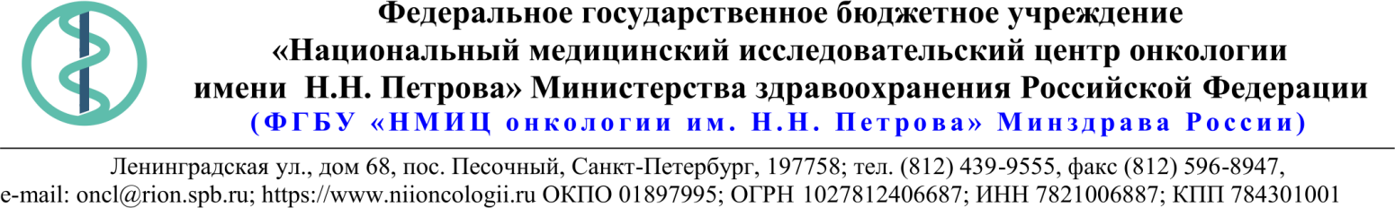

21.10.2020 № 10.8-03/1080
Ссылка на данный номер обязательна!
Запрос о предоставлении ценовой информации
для нужд ФГБУ «НМИЦ онкологии им. Н.Н. Петрова» Минздрава России

Срок предоставления ценовой  информации | 28.10.2020

Структура цены (расходы, включенные в цену товара/работы/услуги) должна включать в себя:
1) стоимость товара/работы/услуги;
2) стоимость упаковки товара;
3) стоимость транспортировки товара от склада поставщика до склада покупателя, включающая в себя все сопутствующие расходы, а также погрузочно-разгрузочные работы;
4) расходы поставщика на уплату таможенных сборов, налоговых и иных обязательных платежей, обязанность по внесению которых установлена российским законодательством;
5) все иные прямые и косвенные накладные расходы поставщика/подрядчика/исполнителя, связанные с поставкой товара/выполнением работ/оказанием услуг и необходимые для надлежащего выполнения обязательств.
Сведения о товаре/работе/услуге: содержатся в Приложении.
Просим всех заинтересованных лиц представить свои коммерческие предложения (далее - КП) о цене поставки товара/выполнения работы/оказания услуги с использованием прилагаемой формы описания товара/работы/услуги и направлять их в форме электронного документа, подписанного квалифицированной электронной цифровой подписью (электронная цифровая подпись должна быть открепленной, в формате “sig”) по следующему адресу: 4399541@niioncologii.ru.
Информируем, что направленные предложения не будут рассматриваться в качестве заявки на участие в закупке и не дают в дальнейшем каких-либо преимуществ для лиц, подавших указанные предложения.
Настоящий запрос не является извещением о проведении закупки, офертой или публичной офертой и не влечет возникновения каких-либо обязательств заказчика.
Из ответа на запрос должны однозначно определяться цена единицы товара/работы/услуги и общая цена контракта на условиях, указанных в запросе, срок действия предлагаемой цены.
КП оформляется на официальном бланке (при наличии), должно содержать реквизиты организации (официальное наименование, ИНН, КПП - обязательно), и должно содержать ссылку на дату и номер запроса о предоставлении ценовой информации.
КП должно содержать актуальные на момент запроса цены товара (работ, услуг), технические характеристики и прочие данные, в том числе условия поставки и оплаты, полностью соответствующие указанным в запросе о предоставлении ценовой информации;

1. | Наименование Заказчика | ФГБУ "НМИЦ онкологии им. Н.Н. Петрова" Минздрава России
2. | Наименование объекта закупки | Поставка мебели
3. | Коды ОКПД2 / КТРУ | 31.01
4. | Место исполнения обязательств (адрес поставки, оказания услуг, выполнения работ) | 197758, Россия, г. Санкт- Петербург, п. Песочный, ул. Ленинградская, дом 68
5. | Авансирование | Не предусмотрено
6. | Срок окончания действия договора (контракта) | 28.12.2020
7. | Установление сроков исполнения обязательств контрагентом
7.1 | Срок начала исполнения обязательств контрагентом: | С момента заключения контракта
7.2 | Срок окончания исполнения обязательств контрагентом | В течение 10 (десяти) рабочих дней с момента заключения Контракта.
7.3 | Периодичность выполнения работ, оказания услуг либо количество партий поставляемого товаров: (обязательства контрагента) | Не предусмотрено
8. | Оплата | В течение 30 (тридцати) календарных дней с момента подписания Покупателем универсального передаточного документа (УПД).  При осуществлении закупки с ограничением участия только для субъектов малого предпринимательства (СМП) - в течение 15 (пятнадцати) рабочих дней.
9. | Документы, которые должны быть представлены поставщиком (подрядчиком, исполнителем) вместе с товаром (результатом выполненной работы, оказанной услуги) | Сертификаты соответствия (декларации соответствия) на поставляемую продукцию.
10. | Специальное право, которое должно быть у участника закупки и (или) поставщика (подрядчика, исполнителя) (наличие лицензии, членство в саморегулируемой организации и т.п.) | Нет
11. | Дополнительные требования к участникам закупки (при наличии таких требований) и обоснование этих требований | Нет
12. | Срок действия гарантии качества товара (работы, услуги) после приемки Заказчиком | Не менее 12 (двенадцати) месяцев с момента приемки Товара.
13. | Размер обеспечения гарантийных обязательств (до 10% НМЦК) | 5%
14. | Предоставляемые участникам закупки преимущества в соответствии со статьями 28 и 29 Закона № 44-ФЗ | - Предоставляются в соответствии со статьей 29(организации инвалидов)
15. | Запреты, ограничения допуска, условия допуска (преференции) иностранных товаров | Нет
16. | Страна происхождения (указывается участником в заявке, коммерческом предложении) | Указывается участником закупки/контрагентом в пункте 18
17. | Количество и единица измерения объекта закупки | Указаны в пункте 18

- Техническое задание
№ п/п | Наименование товара | Технические характеристики |  |  | Кол-во | Ед. изм. | ОКПД 2 | Страна происхождения | НДС% | Цена за ед. с НДС | Сумма
 | Брифинг-приставка  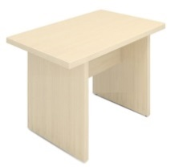 | № | Наименование показателя/Технические характеристики | Требования | 1 | шт. | 31.01.12.190
 |  |  | Материал изготовления | ЛДСП
 |  |  | Ширина | не менее 980 мм, не более 1010 мм.
 |  |  | Глубина | не менее 695мм, не более 750 мм
 |  |  | Высота | не менее 740 мм, не более 750 мм.
 |  |  | Толщина столешницы | не менее 32 мм,  не более 38 мм.
 |  |  | Толщина каркаса | не менее 32 мм,  не более 38 мм.
 |  |  | Материал кромок | ПВХ или АБС
 |  |  | Толщина царги | не менее 22 мм,  не более 25 мм.
 |  |  | Толщина кромок всех поверхностей | не менее 2,0 мм, не более 3,0 мм.
 |  |  | Соединительная фурнитура | эксцентриковые стяжки с заглушкой
 |  |  | Металлопластиковые опоры, регулируемые по высоте | наличие
 |  |  | Цвет | светлый дуб
 | Диван трехместный  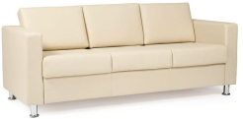 | № | Наименование показателя/Технические характеристики | Требования | 1 | шт. | 31.01.12.160
 |  |  | Количество мест | 3
 |  |  | Ширина | не менее 1900 мм, не более 1950 мм
 |  |  | Высота | не менее 790 мм, не более 850 мм
 |  |  | Глубина | не менее 800 мм, не более 850 мм
 |  |  | Глубина посадочного места | не менее 500 мм, не более 540 мм
 |  |  | Механизм трансформации | нет
 |  |  | Материал каркаса: массив, мебельный щит | наличие
 |  |  | Материал опор | пластик
 |  |  | Высота опор | не менее 60 мм,  не более 65 мм
 |  |  | Мягкие подлокотники | наличие
 |  |  | Материал мягких элементов: пружинная змейка, пенополиуретан, синтепон. | наличие
 |  |  | Материал обивки | искусственная кожа
 |  |  | Цвет обивки | бежевый
 | Кресло офисное (Тип 1)  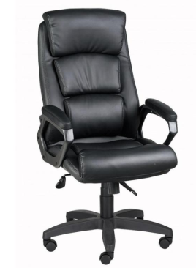 | № | Наименование показателя/Технические характеристики | Требования | 2 | шт. | 31.01.11.150
 |  |  | Материал крестовины | пластик
 |  |  | Цвет крестовины | черный
 |  |  | Количество роликов | 5
 |  |  | Материал обивки | искусственная кожа
 |  |  | Цвет обивки | черный
 |  |  | Высота спинки | не менее 720 мм, не более 750 мм
 |  |  | Ширина сиденья | не менее 510 мм, не более 560 мм
 |  |  | Глубина сиденья | не менее 510 мм, не более 570 мм
 |  |  | Материал подлокотников | пластик с накладками
 |  |  | Цвет подлокотников | черный
 |  |  | Механизм качания | "топ-ган"
 |  |  | Допустимая нагрузка | не менее 100 кг.
 | Кресло офисное (Тип 2)  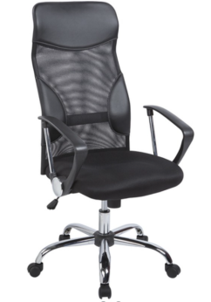 | № | Наименование показателя/Технические характеристики | Требования | 6 | шт. | 31.01.11.150
 |  |  | Материал крестовины | металл
 |  |  | Цвет крестовины | хром
 |  |  | Количество роликов | 5
 |  |  | Материал обивки сидения | ткань
 |  |  | Спинка кресла с сеткой | наличие
 |  |  | Поясничный упор | наличие
 |  |  | Боковые вставки | наличие
 |  |  | Подголовник | наличие
 |  |  | Цвет обивки | черный
 |  |  | Высота спинки | не менее 620 мм, не более 750 мм
 |  |  | Ширина сиденья | не менее 510 мм, не более 560 мм
 |  |  | Глубина сиденья | не менее 470 мм, не более 570 мм
 |  |  | Материал подлокотников | пластик
 |  |  | Цвет подлокотников | черный
 |  |  | Механизм качания | "топ-ган"
 |  |  | Допустимая нагрузка | не менее 100 кг.
 | Стол журнальный  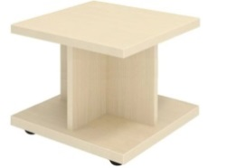 | № | Наименование показателя/Технические характеристики | Требования | 1 | шт. | 31.01.12.190
 |  |  | Ширина | не менее 590 мм, не более 610 мм.
 |  |  | Глубина | не менее 590 мм, не более 610 мм.
 |  |  | Высота | не менее 470 мм, не более 500 мм.
 |  |  | Материал изготовления | ЛДСП
 |  |  | Толщина столешницы и нижней панели | не менее 32 мм,  не более 38 мм.
 |  |  | Толщина плит каркаса | не менее 32 мм,  не более 38 мм.
 |  |  | Материал кромок | АБС или ПВХ
 |  |  | Толщина кромок всех поверхностей | не менее 2,0 мм, не более 3,0 мм.
 |  |  | Форма изделия | Квадратная
 |  |  | Количество роликовых опор | 4 шт.
 |  |  | Цвет | светлый дуб
 | Стол письменный  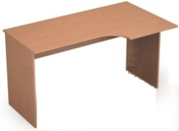 | № | Наименование показателя/Технические характеристики | Требования | 1 | шт. | 31.01.10.000-00000002/ 31.01.12.110
 |  |  | Вид материала столешницы | ЛДСП
 |  |  | Вид материала каркаса | ЛДСП
 |  |  | Вид стола | эргономичный
 |  |  | Назначение стола письменного | для персонала
 |  |  | Тип каркаса | деревянный
 |  |  | Тип стола | правосторонний
 |  | Дополнительные характеристики:*
 |  |  | Фронтальная панель | наличие
 |  |  | Ширина | не менее 1380 мм, не более 1450 мм.
 |  |  | Глубина (по большей стороне). | не менее 795 мм, не более 850 мм
 |  |  | Высота | не менее 740 мм, не более 750 мм.
 |  |  | Толщина столешницы | не менее 22 мм,  не более 25 мм.
 |  |  | Толщина каркаса | не менее 16 мм,  не более 18 мм.
 |  |  | Материал кромок | ПВХ или АБС
 |  |  | Толщина кромок всех поверхностей | не менее 2,0 мм, не более 3,0 мм.
 |  |  | Соединительная фурнитура | эксцентриковые стяжки с заглушкой
 |  |  | Опоры, регулируемые по высоте | наличие
 |  |  | Цвет | бук
 |  |  | Столешница оснащена специальным отверстием с пластиковой заглушкой для вывода проводов оргтехники. | наличие
 | Стол письменный  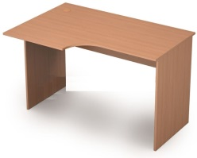 | № | Наименование показателя/Технические характеристики | Требования | 1 | шт. | 31.01.10.000-00000002/ 31.01.12.110
 |  |  | Вид материала столешницы | ЛДСП
 |  |  | Вид материала каркаса | ЛДСП
 |  |  | Вид стола | эргономичный
 |  |  | Назначение стола письменного | для персонала
 |  |  | Тип каркаса | деревянный
 |  |  | Тип стола | левосторонний
 |  | Дополнительные характеристики:*
 |  |  | Фронтальная панель | наличие
 |  |  | Ширина | не менее 1380 мм, не более 1450 мм.
 |  |  | Глубина (по большей стороне). | не менее 795 мм, не более 850 мм
 |  |  | Высота | не менее 740 мм, не более 750 мм.
 |  |  | Толщина столешницы | не менее 22 мм,  не более 25 мм.
 |  |  | Толщина каркаса | не менее 16 мм,  не более 18 мм.
 |  |  | Материал кромок | ПВХ или АБС
 |  |  | Толщина кромок всех поверхностей | не менее 2,0 мм, не более 3,0 мм.
 |  |  | Соединительная фурнитура | эксцентриковые стяжки с заглушкой
 |  |  | Опоры, регулируемые по высоте | наличие
 |  |  | Цвет | бук
 |  |  | Столешница оснащена специальным отверстием с пластиковой заглушкой для вывода проводов оргтехники. | наличие
 | Стол письменный  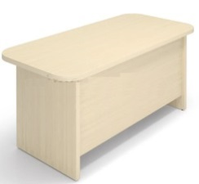 | № | Наименование показателя/Технические характеристики | Требования | 1 | шт. | 31.01.10.000-00000004 /31.01.12.110
 |  |  | Вид материала столешницы | ЛДСП
 |  |  | Вид материала каркаса | ЛДСП
 |  |  | Вид стола | прямой
 |  |  | Назначение стола письменного | для руководителя
 |  |  | Тип каркаса | деревянный
 |  | Дополнительные характеристики:*
 |  |  | Фронтальная панель | наличие
 |  |  | Ширина | не менее 1800 мм, не более 1820 мм
 |  |  | Глубина | не менее 800 мм, не более 850 мм
 |  |  | Высота | не менее 780 мм, не более 790 мм
 |  |  | Толщина столешницы | не менее 32 мм,  не более 38 мм.
 |  |  | Толщина каркаса | не менее 32 мм,  не более 38 мм.
 |  |  | Толщина фронтальной панели | не менее 22 мм,  не более 25 мм.
 |  |  | Материал кромок | ПВХ или АБС
 |  |  | Толщина кромок всех поверхностей | не менее 2,0 мм,  не более 3,0 мм.
 |  |  | Соединительная фурнитура | эксцентриковые стяжки с заглушкой
 |  |  | Опоры, регулируемые по высоте | наличие
 |  |  | Цвет | светлый дуб
 |  |  | Столешница оснащена специальным отверстием с пластиковой заглушкой для вывода проводов оргтехники. | наличие
 | Стул на металлическом каркасе  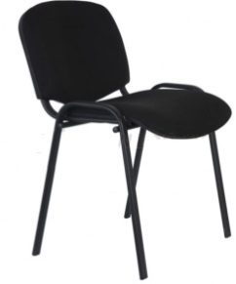 | № | Наименование показателя/Технические характеристики | Требования | 1 | шт. | 31.01.11.150-00000003
 |  |  | Вид материала сиденья | дерево
 |  |  | Вид материала спинки | дерево
 |  |  | Наличие мягкого сиденья | да
 |  |  | Наличие мягкой спинки | да
 |  |  | Наличие подлокотников | нет
 |  |  | Наличие пюпитра | нет
 |  |  | Складная конструкция | нет
 |  | Дополнительные характеристики:*
 |  |  | Материал обивки | ткань
 |  |  | Высота спинки | не менее 350 мм, не более 420 мм
 |  |  | Глубина сиденья | не менее 390 мм, не более 450 мм
 |  |  | Ширина | не менее 450 мм, не более 550 мм
 |  |  | Материал каркаса | металл
 |  |  | Цвет каркаса | черный
 |  |  | Цвет мягкого сиденья | черный
 |  |  | Пластмассовые заглушки на ножках | наличие
 | Стул на металлическом каркасе  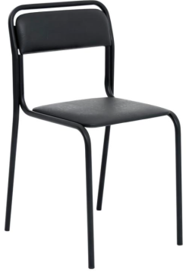 | № | Наименование показателя/Технические характеристики | Требования | 4 | шт. | 31.01.11.150-00000003
 |  |  | Вид материала сиденья | дерево
 |  |  | Вид материала спинки | дерево
 |  |  | Наличие мягкого сиденья | да
 |  |  | Наличие мягкой спинки | да
 |  |  | Наличие подлокотников | нет
 |  |  | Наличие пюпитра | нет
 |  |  | Складная конструкция | нет
 |  | Дополнительные характеристики:*
 |  |  | Материал обивки | искусственная кожа
 |  |  | Высота спинки | не менее 320 мм, не более 420 мм
 |  |  | Глубина | не менее 350 мм, не более 490 мм
 |  |  | Ширина | не менее 350 мм, не более 360 мм
 |  |  | Материал каркаса | металл
 |  |  | Цвет каркаса | черный
 |  |  | Цвет обивки | черный
 |  |  | Пластмассовые заглушки на ножках | наличие
 |  |  | Максимальная нагрузка | не менее 120 кг.
 | Тумба офисная деревянная  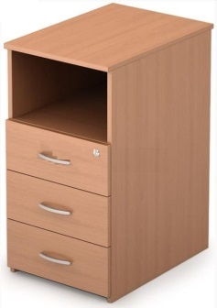 | № | Наименование показателя/Технические характеристики | Требования | 3 | шт. | 31.01.12.150-00000003
 |  |  | Вид материала корпуса | ЛДСП
 |  |  | Вид тумбы | Для документов и канцелярских принадлежностей
 |  |  | Тип конструкции тумбы | Приставная
 |  | Дополнительные характеристики:*
 |  |  | Глубина | не менее 550 мм, не более 560 мм.
 |  |  | Ширина | не менее 390 мм, не более 407 мм.
 |  |  | Высота | не менее 740 мм, не более 750 мм.
 |  |  | Материал изготовления | ЛДСП
 |  |  | Толщина топа | не менее 22 мм,  не более 25 мм.
 |  |  | Толщина каркаса и задней стенки | не менее 16 мм,  не более 18 мм.
 |  |  | Материал кромок | ПВХ
 |  |  | Толщина кромок | не менее 2,0 мм, не более 3,0 мм.
 |  |  | Количество ящиков | 3 шт.
 |  |  | Количество открытых секций | 1 шт.
 |  |  | Лицевая фурнитура | ручки в форме скобы
 |  |  | Соединительная фурнитура | эксцентриковые стяжки с заглушкой
 |  |  | Цвет | бук
 |  |  | Центральный замок запирающий одновременно все ящики | наличие
 |  |  | Ключ, в комплекте к замку | не менее 2 шт.
 | Тумба офисная деревянная  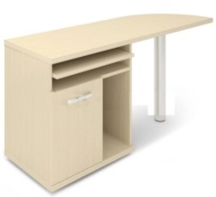 | № | Наименование показателя/Технические характеристики | Требования | 1 | шт. | 31.01.12.150-00000003
 |  |  | Вид материала корпуса | ЛДСП
 |  |  | Вид тумбы | Для документов и канцелярских принадлежностей
 |  |  | Тип конструкции тумбы | Приставная
 |  | Дополнительные характеристики:*
 |  |  | Ширина | не менее 1500 мм, не более 1520 мм.
 |  |  | Глубина | не менее 500 мм, не более 520 мм.
 |  |  | Высота | не менее 740 мм, не более 750 мм.
 |  |  | Материал изготовления | ЛДСП
 |  |  | Толщина столешницы и нижней основы | не менее 32 мм,  не более 38 мм.
 |  |  | Толщина каркаса и задней стенки | не менее 16 мм,  не более 22 мм.
 |  |  | Толщина фасадов | не менее 16 мм,  не более 22 мм.
 |  |  | Материал кромок | ПВХ
 |  |  | Толщина кромок | не менее 2,0 мм, не более 3,0 мм.
 |  |  | Металлическая регулируемая опора круглого сечения, поддерживающая полукруглую часть столешницы | наличие
 |  |  | Выкатная полка, открытая и закрытая ниши | наличие
 |  |  | Лицевая фурнитура | ручка в форме скобы
 |  |  | Соединительная фурнитура | эксцентриковые стяжки с заглушкой
 |  |  | Цвет | светлый дуб
 | Шкаф деревянный для документов  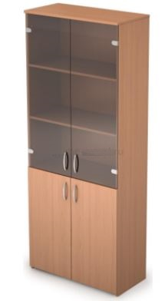 | № | Наименование показателя/Технические характеристики | Требования | 1 | шт. | 31.01.12.139-00000001
 |  |  | Наличие выдвижных ящиков | нет
 |  |  | Наличие остекления | да
 |  |  | Тип фасада | закрытый
 |  | Дополнительные характеристики:*
 |  |  | Глубина | не менее 370 мм, не более 380 мм.
 |  |  | Высота | не менее 1800 мм, не более 1850 мм.
 |  |  | Ширина | не менее 730 мм, не более 750 мм.
 |  |  | Материал изготовления | ЛДСП
 |  |  | Толщина топа | не менее 16 мм,  не более 18 мм.
 |  |  | Толщина плит каркаса, полок и фасадов | не менее 16 мм,  не более 18 мм.
 |  |  | Материал кромок | ПВХ
 |  |  | Толщина кромок всех поверхностей | не менее 2,0 мм, не более 3,0 мм.
 |  |  | Материал задней стенки | ДВП
 |  |  | Толщина задней стенки | не менее 3,2 мм, не более 4,0 мм.
 |  |  | Стеклянные дверцы, закрывающие верхнюю часть шкафа 2 шт. | наличие
 |  |  | Количество полок (ниш) в верхней части за стеклянными дверцами | 3 шт.
 |  |  | Количество полок (ниш) в нижней части за глухими дверцами | 2 шт.
 |  |  | Лицевая фурнитура | ручки в форме скобы
 |  |  | Соединительная фурнитура | эксцентриковые стяжки с заглушкой
 |  |  | Металлопластиковые опоры, регулируемые по высоте | наличие
 |  |  | Цвет | бук
 | Шкаф деревянный для документов  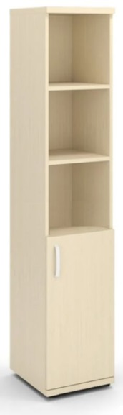 | № | Наименование показателя/Технические характеристики | Требования | 2 | шт. | 31.01.12.139-00000001
 |  |  | Наличие выдвижных ящиков | нет
 |  |  | Наличие остекления | нет
 |  |  | Тип фасада | полуоткрытый
 |  | Дополнительные характеристики:*
 |  |  | Глубина | не менее 450 мм, не более 460 мм.
 |  |  | Ширина | не менее 410 мм, не более 430 мм.
 |  |  | Высота | не менее 2000 мм, не более 2030 мм.
 |  |  | Материал изготовления | ЛДСП
 |  |  | Толщина топа и нижнего горизонта | не менее 22 мм,  не более 38 мм.
 |  |  | Толщина плит каркаса, полок и фасадов | не менее 16 мм,  не более 22 мм.
 |  |  | Материал кромок | ПВХ
 |  |  | Толщина кромок всех поверхностей | не менее 2,0 мм, не более 3,0 мм.
 |  |  | Материал задней стенки | ДВП
 |  |  | Толщина задней стенки | не менее 3,2 мм, не более 4,0 мм.
 |  |  | Количество полок (ниш) в открытой части | 3 шт.
 |  |  | Количество полок (ниш) в нижней части за глухой дверцей | 2 шт.
 |  |  | Лицевая фурнитура | ручка в форме скобы
 |  |  | Соединительная фурнитура | эксцентриковые стяжки с заглушкой
 |  |  | Металлопластиковые опоры, регулируемые по высоте | наличие
 |  |  | Цвет | светлый дуб
 | Шкаф для одежды деревянный  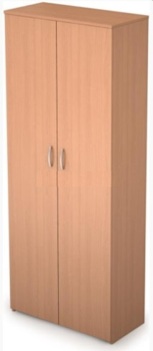 | № | Наименование показателя/Технические характеристики | Требования | шт. | 1 | 31.01.12.131
 |  |  | Вид материала корпуса | ЛДСП
 |  |  | Вид товара | Шкаф для одежды
 |  |  | Вид шкафа | Прямой (линейный)
 |  |  | Высота шкафа | не менее 1800 мм,  не более 1850 мм.
 |  |  | Глубина шкафа | не менее 370 мм, не более 380 мм.
 |  |  | Ширина | не менее 730 мм, не более 750 мм.
 |  |  | Тип шкафа | Отдельно стоящий (Цельнокорпусный)
 |  |  | Тип шкафа по количеству дверей | Двухстворчатый
 |  |  | Толщина топа | не менее 16 мм,  не более 18 мм.
 |  |  | Толщина плит каркаса, полок и фасадов | не менее 16 мм,  не более 18 мм.
 |  |  | Материал кромок | ПВХ
 |  |  | Толщина кромок | не менее 1.0 мм, не более 2,0 мм.
 |  |  | Материал задней стенки | ДВП
 |  |  | Толщина задней стенки | не менее 3,2 мм, не более 4,0 мм.
 |  |  | Полка под головные уборы | наличие
 |  |  | Выдвижная металлическая штанга для одежды | наличие
 |  |  | Лицевая фурнитура | ручки в форме скобы
 |  |  | Соединительная фурнитура | эксцентриковые стяжки с заглушкой
 |  |  | Металлопластиковые опоры, регулируемые по высоте | наличие
 |  |  | Цвет | бук
 | Шкаф для одежды деревянный  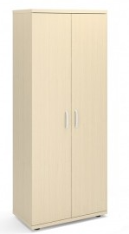 | № | Наименование показателя/Технические характеристики | Требования | шт. | 1 | 31.01.12.131
 |  |  | Вид материала корпуса | ЛДСП
 |  |  | Вид товара | Шкаф для одежды
 |  |  | Вид шкафа | Прямой (линейный)
 |  |  | Высота шкафа | не менее 2000 мм, не более 2030 мм.
 |  |  | Глубина | не менее 450 мм, не более 460 мм.
 |  |  | Ширина | не менее 820 мм, не более 830 мм.
 |  |  | Тип шкафа | Отдельно стоящий (Цельнокорпусный)
 |  |  | Тип шкафа по количеству дверей | Двухстворчатый
 |  |  | Толщина топа и нижнего горизонта | не менее 22 мм,  не более 38 мм.
 |  |  | Толщина плит каркаса, полок и фасадов | не менее 16 мм,  не более 22 мм.
 |  |  | Материал кромок | ПВХ
 |  |  | Толщина кромок | не менее 2,0 мм, не более 3,0 мм.
 |  |  | Материал задней стенки | ДВП
 |  |  | Толщина задней стенки | не менее 3,2 мм, не более 4,0 мм.
 |  |  | Полка под головные уборы | наличие
 |  |  | Выдвижная металлическая штанга для одежды | наличие
 |  |  | Лицевая фурнитура | ручки в форме скобы
 |  |  | Соединительная фурнитура | эксцентриковые стяжки с заглушкой
 |  |  | Металлопластиковые опоры, регулируемые по высоте | наличие
 |  |  | Цвет | светлый дуб
* Дополнительные характеристики определены Заказчиком в соответствии с его потребностью в товаре, обладающем определенными качественными характеристиками, исходя из назначения товара и условий его использования.

Условия поставки Товара:
С целью исключения эстетической несовместимости Товара с уже имеющимися у Покупателя предметами мебели, интерьера и отделкой помещений, Поставщик должен в течение 5 (Пяти) рабочих дней с момента заключения Контракта в письменном виде согласовать с Покупателем цветовые оттенки и текстуру материалов, из которых изготовлен (будет изготовлен) Товар. Покупатель вправе отказаться от приёмки Товара в случае нарушения Поставщиком условия, содержащегося в настоящем пункте Контракта.
Поставка товара включает в себя, в том числе доставку, погрузо-разгрузочные работы, сборку и установку Товара на территории Покупателя, вывоз и утилизацию упаковочного материала.

